Входим в личный кабинет на госуслугах по ЭЦП.

Заходим в раздел «Профиль организации» - в раздел «Контроль и надзор».

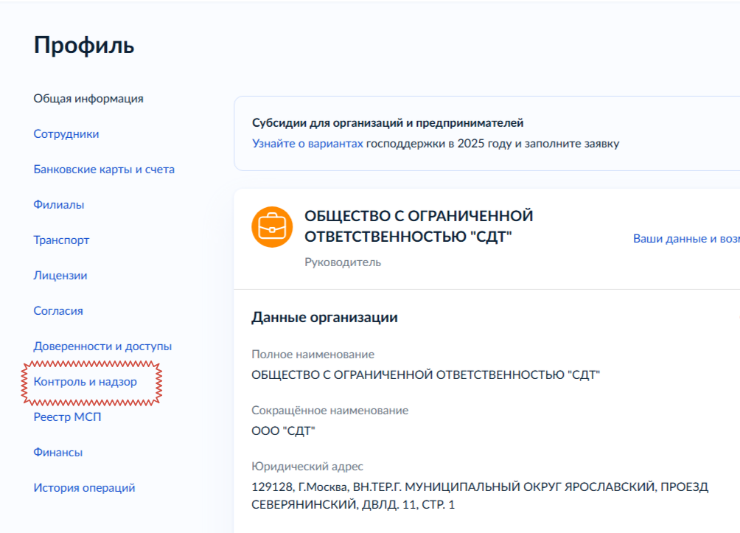

Листаем вниз до раздела «Досудебное обжалование».

Нажимаем «Пожать жалобу». В этом разделе опять листаем вниз до раздела «Продление срока исполнения предписания».



Нажимаем «Отправить ходатайство».

Указываем номер проверки (ищем его по дате проверок в разделе на госуслугах «Мои проверки»).

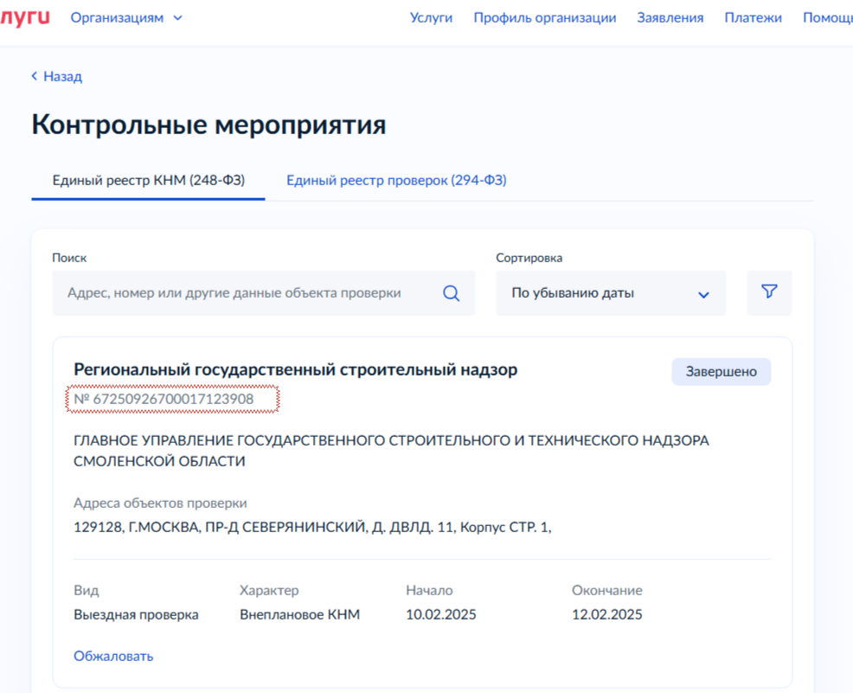

Копируем номер:

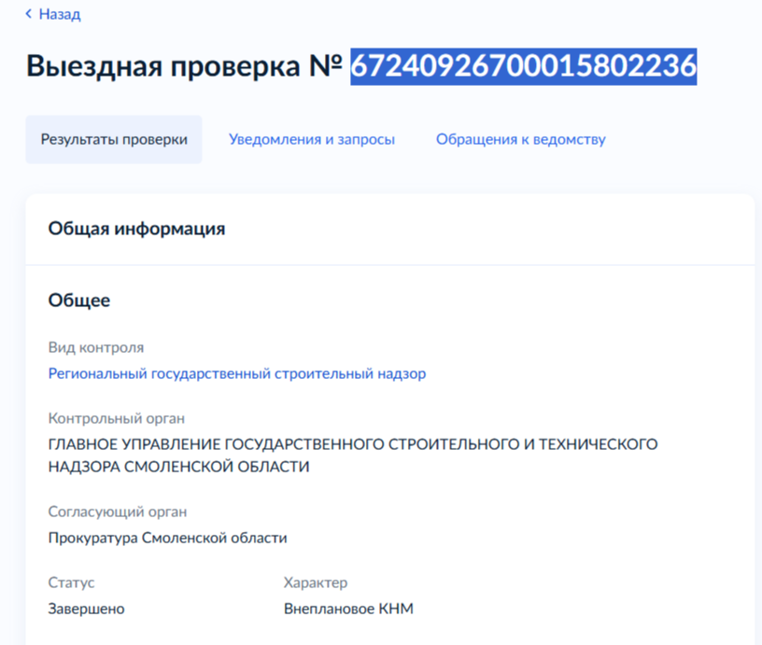

Листаем вниз и проверяем, что это именно нужное нам предписание:

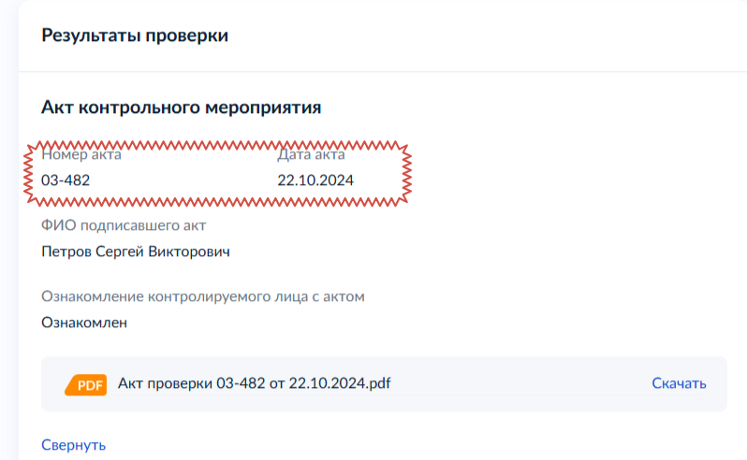

Вставляем номер проверки в жалобу: реквизиты заполнятся автоматически:

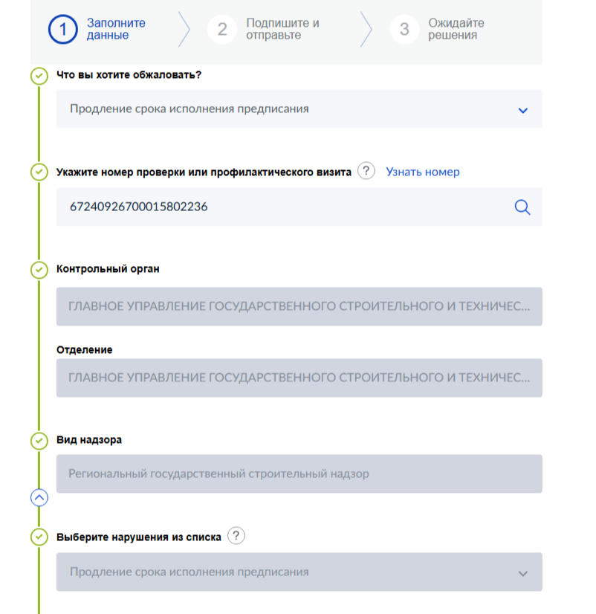

Вставляем причину продления из исходящего письма, согласованного в Мегаплане.

Вставляем файлы – письмо с приложениями:

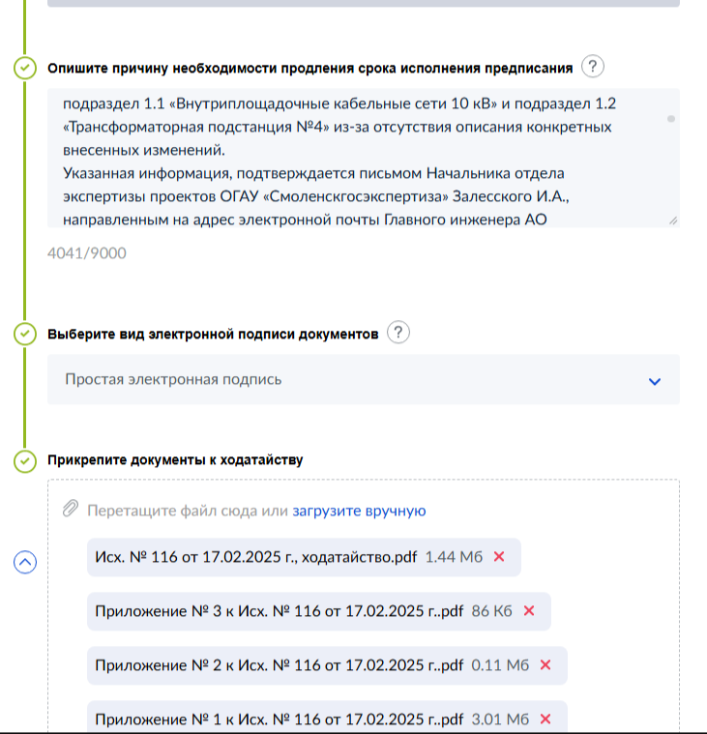

Так как файлы с длинным названием не загружаются, то их перед загрузкой необходимо переименовать.

Нажимаем «Подписать и отправить».

Сохраненяем подтверждение отправки ходатайства (скриншот и файл pdf с присвоенным номером) и выкладываем в Мегаплан в задачу «Официальная переписка».

